Муниципальное бюджетное дошкольное образовательное учреждение
Детский сад «Василёк» г.Тарко-Сале, Пуровский район

Проект
«Дом, в котором я живу»
(комбинированная группа № 2 «Солнышко»)

Автор-составитель: Беляева Т.М.

г. Тарко-Сале, 2015

Человек будущего должен быть созидателем, личностью с развитым чувством красоты и активным творческим началом. Только такой человек может быть хозяином своего дома, города, государства.
В рамках тематической недели «Мой дом, мой город, моя страна» был разработан и апробирован краткосрочный проект «Дом, в котором я живу».
Воспитание патриотизма начинается с родного дома, города. Все исследователи отмечают, что работа по нравственному воспитанию должна проводиться в тесном контакте с родителями. Поэтому эффективно использовать в работе технологию проектного метода, так как он является эффективным средством активизации познавательного и творческого интереса не только детей, но как показывает практика, и родителей, реализует принцип сотрудничества детей и взрослых.
Проблема, решению которой будет способствовать проект:
- Представление о семье, социальном окружении;
- Понятие «Дом», его назначение и представление.

Цель проекта:
- Обобщить, систематизировать знания детей о различных видах жилья человека.
- Развивать творческую личность ребенка: развивать речь, умения сравнивать, анализировать.
- Совершенствовать сотрудничество между педагогами и родителями.
- Привлечь родителей к проведению проекта.
- Способствовать творческому росту педагогов с целью педагогического мастерства.
Участники проекта: дети, родители, педагоги.
Срок выполнения: краткосрочный, 02.02.2015-09.02.2015.
Взаимодействие с родителями: Беседы, показ режимных моментов, выполнение индивидуальных работ по тематике.
Взаимодействие с педагогами: обогащение предметно-развивающей среды.

Взаимодействие с детьми: игровая деятельность, беседы с иллюстрациями, разучивание пальчиковой гимнастики «Дом», стихов на заданную тему, продуктивная деятельность, трудовые поручения в группе и дома.
Продукт деятельности:
- выставка детских работ «Домик» (пластилинография), «Мой дом» (аппликация);
- создание совместного продукта детей и родителей (рисунок, аппликация, макет дома).
Познавательно-речевая деятельность
1. Рассматривание картин, репродукций с видами домов.
2. Чтение художественной литературы («Заюшкина избушка, «Теремок».)

Художественно-творческая деятельность
- Аппликация «Мой дом».
- Пластилинография «Домик».
- Совместная деятельность детей и родителей «Дом, в котором я живу» (родителям предложить оформить проект либо в виде рисунка, либо сделать аппликацию, либо сделать конструкцию дома, с обязательным отображением какой дом: одноэтажный или многоэтажный; цвет дома, название улицы и номер дома.)

Игровая деятельность
Дидактические игры
- «Разрезные картинки».
- «Подбери мебель для комнаты».
- «Кто здесь живёт».
Сюжетно-ролевые игры
- «Моя семья»
- «Комната для кукол»

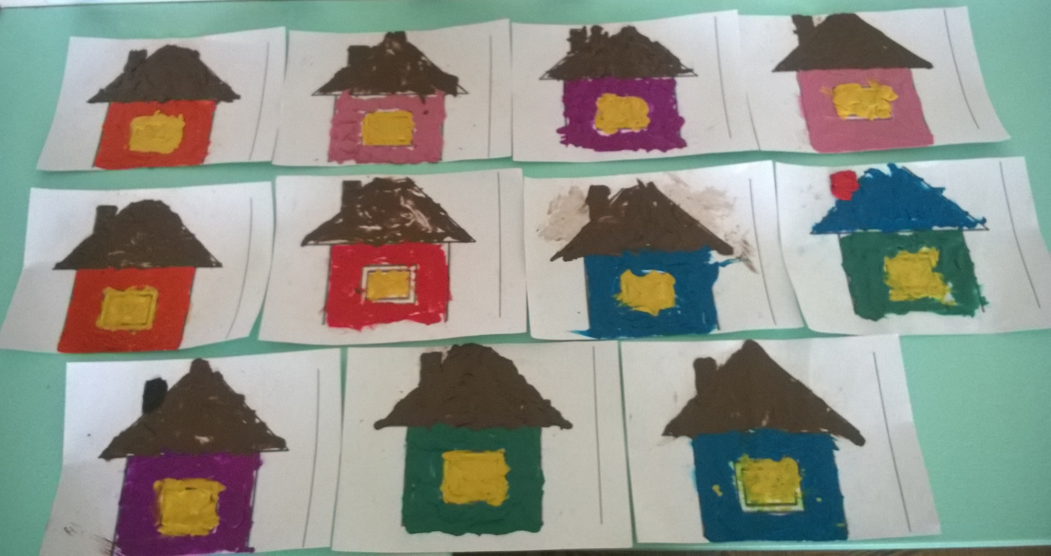
Пластилинография «Домик»
(воспитанники пальчиками распределяли пластилин по шаблону домика)

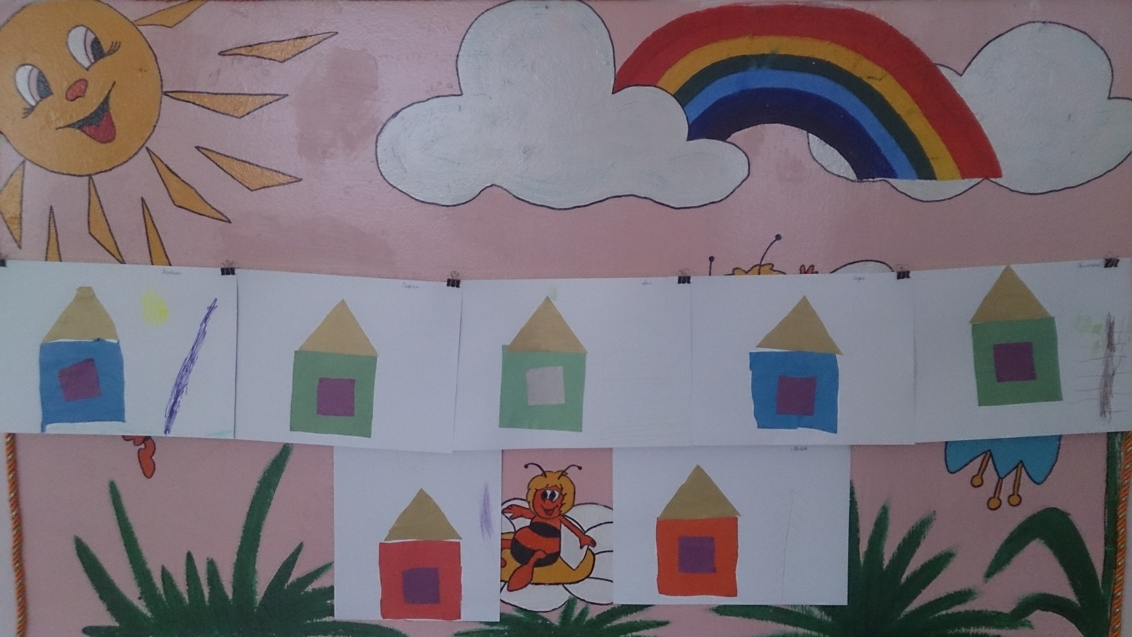
Аппликация «Мой дом»
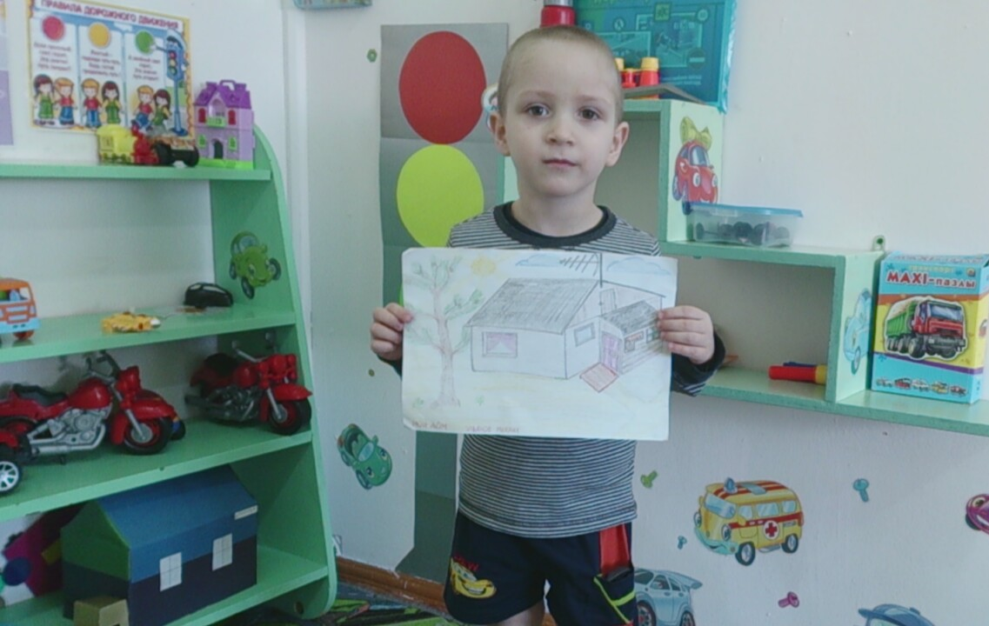
Семья Ульянова Миши нарисовали «Дом, в котором они живут», отобразив, что дом деревянный, одноэтажный, голубого цвета.
Семья Баратовой Софии сконструировали «Дом, в котором они живут», отразив, что дом деревянный, двухэтажный, с двумя подъездами, жёлто-голубого цвета.
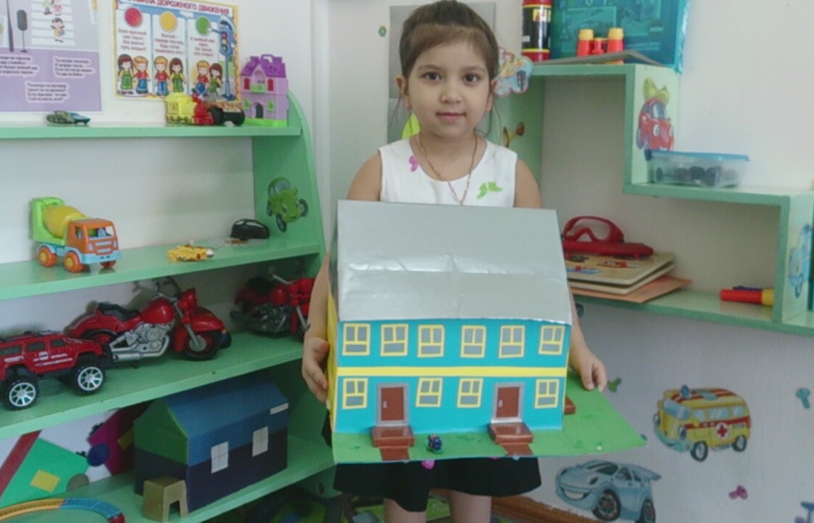
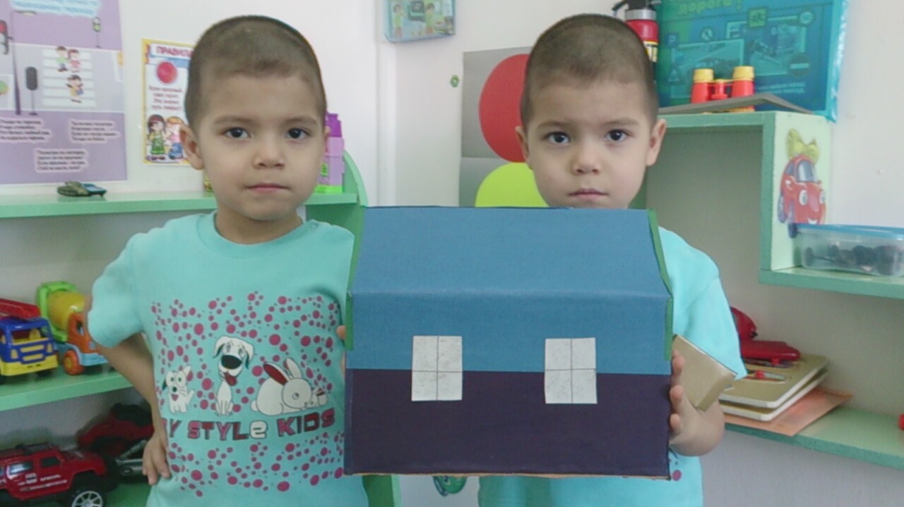
Семья Хасанова Рамиля и Рамиса сконструировали свой дом из картона и цветной бумаги, показав, что он одноэтажный, сине-зелёного цвета.

Семья Самадова Арслана сконструировали свой дом также из картона и цветной бумаги, показав, что он двухэтажный, с двумя подъездами, жёлтого цвета.
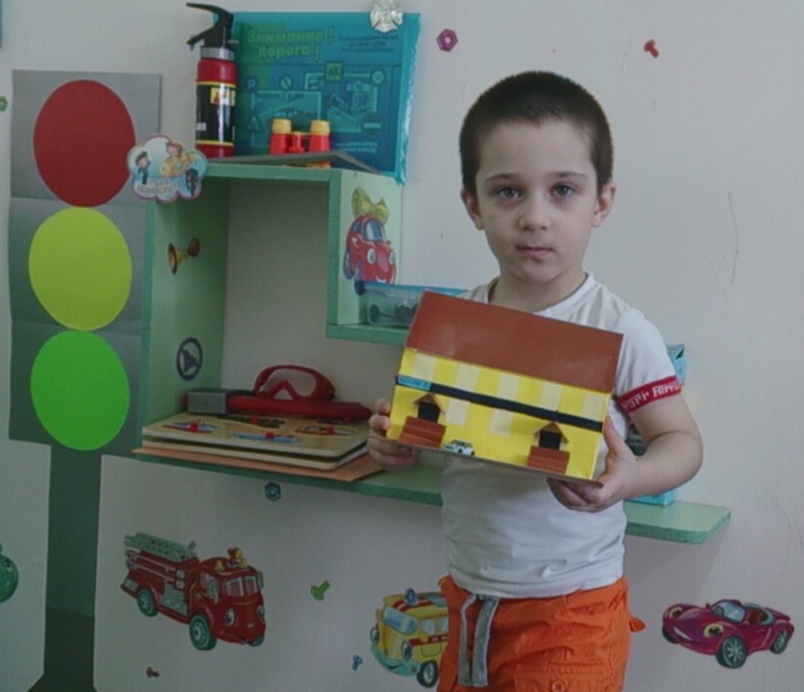

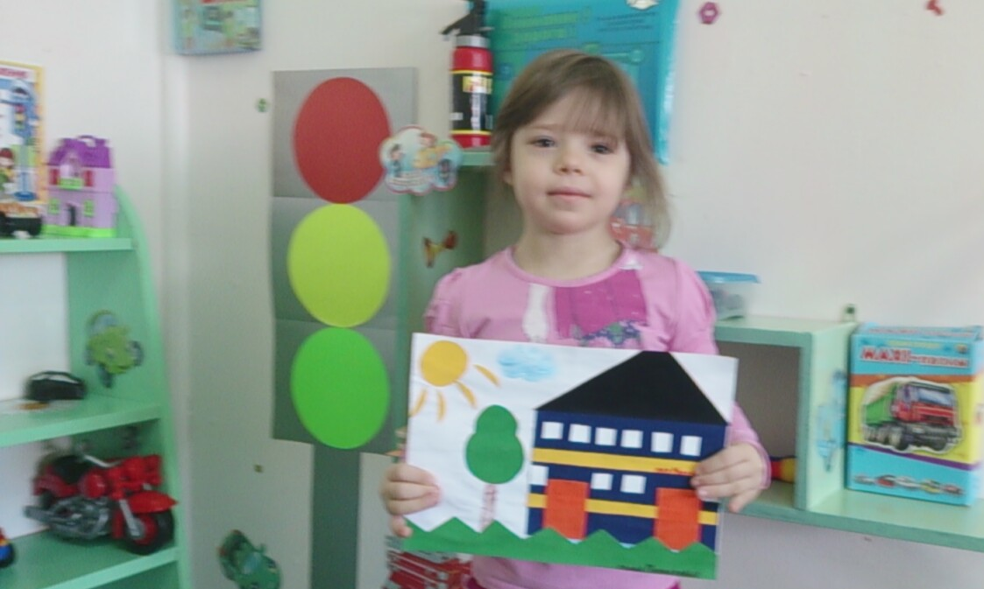
Семья Паршиковой Надежды сделали аппликацию своего дома, показав, что дом двухэтажный, синего цвета, с двумя подъездами.
Рисунки домов, аппликация, макеты, которые сконструировали воспитанники совместно со своими родителями, были использованы для оформления и обогащения предметно-развивающей среды группы
(центра «Правила дорожного движения»).
